Муниципальное бюджетное дошкольное образовательное учреждение
«Детский сад комбинированного вида № 19 «Рябинка»
_____________________________________________________________________
658204, г. Рубцовск, ул.Комсомольская, 65
тел.: (38557) 7- 59- 69
Е-mail: ryabinka.detskiysad19@mail.ru

Развивающие игры для детей

«Подбери заплатку»

Подготовила воспитатель:
Левченко Светлана Анатольевна

Развивающие игры для детей

«Подбери заплатку»

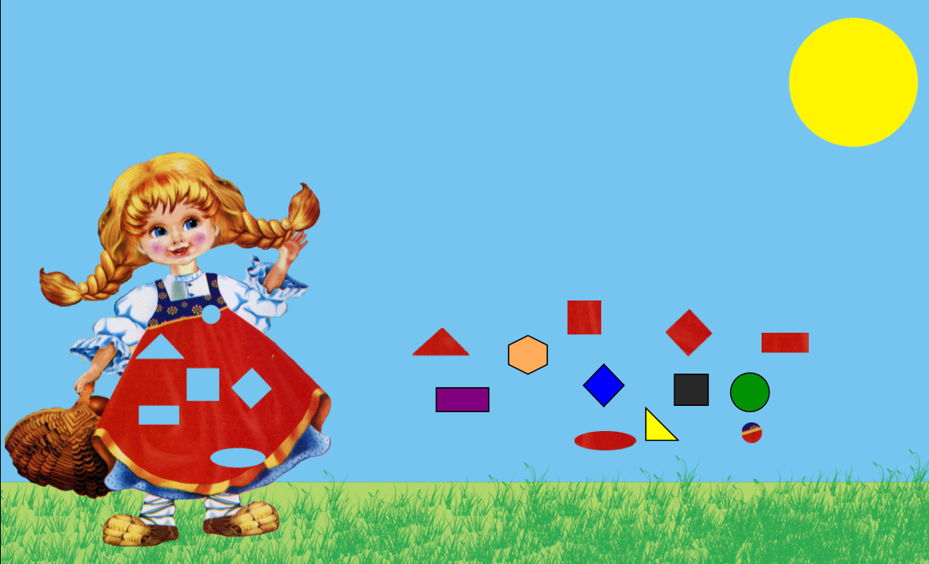

Вы уже, наверно, слышали о пользе дидактических игр для детей. Предлагаем поиграть с ребенком в дидактические игры под названием «Подбери заплатку».
Суть игры заключается в том, чтобы ребенок подобрал недостающий кусочек или по другому «заплатку» к основной картинке.
Дети с удовольствием играют в такие игры. Помимо, интереса и удовольствия дети еще, не заметно для себя, развиваются.

Что дает дидактическая игра «Подбери заплатку»
Благодаря этим играм развивается:
- мелкая моторика пальчиков рук;
- развивается внимание;
- зрительная память;
- логическое мышление;
- закрепляются знания геометрических фигур;
- а также это отличная тренировка для развития цветовосприятия и усидчивости.
Благодаря таким играм ребенок учится анализировать, выделять часть и соединять из частей целое.

